2026년 스타트업 전문 서비스 제공자(국내외 법률) 제안 요청

1. 추진 배경
1) 재단법인 은행권청년창업재단(이하‘디캠프’라 함)은 스타트업의 성장에 필요한 외부 자원을 확보하고 이를 스타트업에 연결하는 활동을 하고 있음
2) 스타트업이 내재화 하기 어려운 전문 영역인 “국내외 법률” 분야의 역량있는 전문 서비스 제공자와 협업하여 안정적인 사업 운영에 기여하고자 함

2. 과업 개요
1) 과업명: 은행권청년창업재단 패밀리사 전문 서비스 (국내외 법률)
2) 과업대상 : 디캠프 패밀리사
- 디캠프 패밀리사는 디캠프의 직접 투자를 받았거나 디캠프가 운영하는 2개 센터의 입주/졸업 경험이 있거나 디캠프 배치 프로그램을 통해 선발된 스타트업을 의미함
- 매년 40개 이내의 신규 패밀리사 유입 예상

(참고 1) 패밀리사 분포 : 약 500개사
- 배치 스타트업 또는 입주와 투자를 동시에 진행한 스타트업 : 40개사
- 입주와 투자를 동시에 수혜받은 스타트업 : 98개사
- 투자만 받은 스타트업 : 41개사
- 입주중인 스타트업 : 17개사
- 입주 후 졸업한 스타트업 : 243개사
- 2026년 추가 선발 예정 : 40개사 이내

(참고 2) 스타트업 리스트
- 지분 투자 포트폴리오사 : https://dcamp.kr/investment/equity
- 입주 중인 스타트업 :
  - 디캠프 선릉 : https://dcamp.kr/index.php/center/dcamp
  - 디캠프 마포 : https://dcamp.kr/center/dcampmapo

3) 예정가격 기초금액: 금 90,000,000원 이내 (VAT 포함)
※ 용역대금은 예정가액을 초과할 수 없음
4) 용역 기간: 계약체결일 ~ 2026. 12. 31.
5) 계약 방법: 제한 경쟁 입찰 (종합평가, 협상에 의한 계약)
- 입찰 공고문 : [붙임1] 2026년 스타트업 전문 서비스 (국내외 법률) 입찰 공고문

3. 과업 주요 내용
- 스타트업 수요 기반 법률 자문 서비스 수행
- 사업·영업 활동 관련 국내외 법률문제 자문 및 의견 제시
- 해외 법률 이슈 발생 시 시장·주제 적합 파트너 법무법인 추천
- 계약서 등 권리·의무관계 문서 작성 및 검토
- 법률 자문 관련 각종 회의 참석
- 재단 간접투자 시 투자규약 검토
- 재단 직접투자 시 투자계약서 작성 및 검토
- 주총 안건 특이사항 검토, 주주간계약서 체결·수정 검토 등 투자 관련 법률 이슈 검토
- 기타 재단이 필요하다고 인정하는 법률 해석·적용·해결 관련 자문
- 그 외 법무법인의 경험 기반 추가 서비스 제안 가능
4. 필수 확인 사항
- 2025년 법률 자문 서비스 현황(참고)
  - 대상 : 현 입주사
  - 규모 : 연 70건 내외(약 250시간)
  - 예산 : 60백만원 이내
  - 비고 : 2026년의 경우 서비스 제공 대상을 현 입주사(연 누적 모수 200개사)에서 패밀리사 전체(약 500개사)로 확장하므로 보다 높은 수요가 예상됨
- 디캠프 기본 요구사항
  - 최소 200시간 이상의 서비스 제공 규모 제안
    - 전체 제공 가능 과업 규모에서 스타트업별 슬롯 제한은 협의하에 정함
    - 국내외 해외(미국, 일본 등)를 분리하여 서비스 단가와 규모 제안 가능
    - 단, 해외의 비중은 전체 예산의 20% 이내로 배정
  - 디캠프 전용 소통 핫라인 지정 필수 (파트너 변호사 1인 이상)
  - 디캠프 지원 초과시 패밀리사 전용 가격 단가표 제안
  - 월 1회 운영 보고서 제출(이행 현황·만족도 포함)
  - 그 외 상호 합의사항 반영, 법무 법인의 개런티 요건 제안 가능
4. 제출 서류
※ 우선협상대상자에 한하여 추후 원본서류 제출, 서류가 허위로 확인될 경우 차순위 적격자와 협상

1) 제안서(1부) : 자유 양식
※ 순서, 비중 등의 경우 입찰 희망자의 특강점을 드러낼 수 있는 방법으로 자유 변경 가능 (기준시점은 2025.11월 말로 작성, 필요시 『2025 은행권청년창업재단 패밀리사 법률 자문 용역』 입찰 공고 별지서식 참고)

1. 제안업체 일반사항 : 제안업체의 신뢰성과 안정성을 증명하는 기본 정보로, 사업 수행 능력을 판단하는 기초 자료로 활용됩니다. (포함내용 : 주요연혁, 인력현황, 조직도, 재무현황(2024년 결산기준), 유사용역 수행실적 등)

2. 전담인력 전문성과 참여도 : 실제 본 사업 참여 인력 기준으로 역할, 기여도, 참여도(가용 시간 등)를 명확히 제시해주세요. (포함내용 : 참여인력 현황, 참여인력 이력사항 등)

3. 동일 기능을 가진 타 기관과의 차별점 : 우위를 가진 지표 등 경쟁사 대비 강점을 구체적으로 제시해주세요.

4. 제공 서비스별 단가표 (금액·시간 등 기준 명시) : 제안업체의 스타트업에 대한 이해도를 바탕으로 과업을 세분화하여 단가와 수행 가능 규모를 자유롭게 제안할 수 있습니다. 사업 운영의 예측 가능성과 투명성을 높일 수 있는 방법으로 기재해주세요.

5. 세부 수행 계획 : 스타트업 수요 접수 이후 의뢰 종료까지의 프로세스를 구체적인 일정과 과업으로 기재해주세요. 영업일 기준 처리 소요기간 등 정량 수치를 필수적으로 포함 요청드립니다.

6. 부가 활동 계획 : 참여 스타트업의 만족도를 지속적으로 점검하고 피드백을 반영하는 구조가 필요합니다. 빈도, 방법 등에 대해 자유 제안 바랍니다. 개별 상담 외 스타트업 생태계에 기여할 수 있는 부가 활동에 대해서도 예산 배정과 제안이 가능합니다.

2) 기타 구비 서류
1. 입찰참가신청서 및 개인정보 수집·이용·제공 동의서 (별지1, 인감날인)
2. 가격제안서 (별지2, 밀봉) * 세부산출내역서 첨부
3. 입찰이행보증보험증서 1부
* 납부 제외 대상 : 디캠프 계약사무처리규정 제30조 제1항에 해당하는 경우
4. 제안업체 신용평가등급확인서 1부 (2025년 내 발급본)
5. 법인인감증명서 1부 (사용인감 사용시 사용인감계 추가 제출)
6. 국세ᆞ지방세 완납증명서 각 1부 (발행일로부터 1개월 내)
7. 법인등기사항전부증명서 및 사업자등록증명원 1부
8. 변호사 재직 및 경력증명원 (전담인력만 제출)
9. PT용 발표자료 파일 1부 (선택사항)
10. 입찰대리인의 경우
- 재직 증명서 1부
- 위임장 1부(자유양식) - 신분증(주민등록증, 운전면허증, 여권 중 하나) 사본 1부
붙 임 : 1. 재단 전문가 활용비 내규
2. 별지서식 (파일제공)

(붙 임) 1. 재단 전문가 활용비 내규
- 참고사항이므로 준수의 의무는 없음

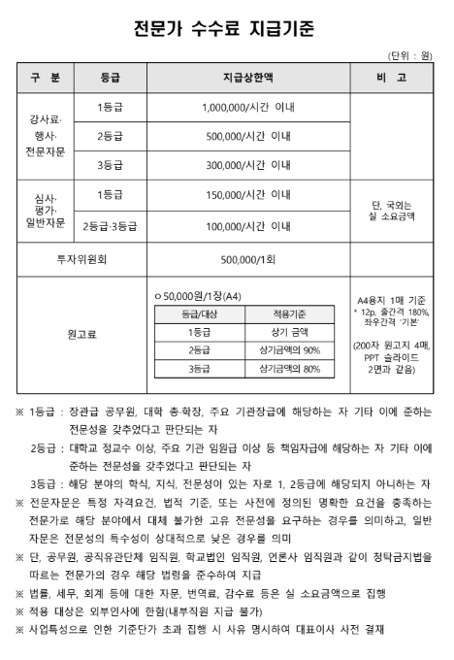
(끝)

